**المادة ( 7 )**

**الاعتراف بالأداء الفني**

**من اجل أعطاء الحركة صعوبتها يجب أن تحقق متطلبات فنية محددة .**

**7 – 1 جميع الأجهزة .**

متطلبات وضع الجسم .

- مكور : اقل من 90° زاوية الحوض والركبة في الهوائيات والحركات الراقصة .

**- منحني : اقل من 90° زاوية الحوض في الهوائيات والحركات الراقصة .**

**- الممدود : * يجب أن يبقى الجسم في الوضع الممدود 3/4 الهوائية .**

**\* في الهوائيتين ( دبل ) الحركات الأرضية يبقى الجسم ممدود في الهوائية الأولى و 3/4 في الهوائية الثانية .**

**\* في نهايات المتوازي والقفز يجب أن يبقى الجسم ممدوداً ( < 135 ) 360° على الأقل خلال اللف حول المحور العرضي .**

**7 – 1 – 1 الهبوط من الهوائيات مع اللف حول المحور الطولي .**

**- يجب إن تكون اللفة مكتملة تماماً أو ستخفض قيمة الصعوبة * .**

**- حركة النهاية في المتوازي وعارضة التوازن .**

**- خلال التمرين عارضة التوازن والحركات الأرضية .**

**- طاولة القفز عند الهبوط .**

**ملاحظة :** **أن وضع اليد ( على طاولة القفز في القلبات الهوائية الخلفية مع الدوران لفة – أو على العارضة في المرحجة للجلوس فتحاً ) أو وضع القدم هو الحاسم في تحديد الصعوبة**

**في الحركات الأرضية عندما تؤدي اللاعبة هوائيتين بربط مباشر ولم تكمل اللف في الهوائية الأولى ولكنها استطاعت من أداء الحركة الثانية فلا تخفض الحركة الأولى.**

**\* اللف اقل : 3 لفات تصبح 2.5 لفة .**

**2.5 تصبح 2 لفة .**

**2 لفة تصبح 1.5 لفة .**

**1.5 تصبح 1 لفة .**

**السقوط أثناء الهبوط :**

* **مع الهبوط بالقدمين أولاًَ – تحسب قيمة الصعوبة .**
* **مع عدم الهبوط بالقدمين أولاً – لا تحتسب قيمة الصعوبة .**

**7 – 2 عارضة التوازن + الحركات الأرضية .**

**7 – 2 – 1 اللفات على قدم واحدة .**

**يكون زائداً عن - 180° لعارضة التوازن .**

**- 360° للحركات الأرضية .**

**تعريف اللف في الحركات الراقصة .**

* **يجب أن تنفذ اللفة بشكل تام أو تخفض الصعوبة .**
* **يجب الأخذ بعين الاعتبار وضع الحوض والكتف بالإضافة إلى وضع القدمين .**

**في حالة نقص الدوران تصبح اللفة كما يلي :**

**مثال :**

* **3 لفات تصبح 2 لفة في الحركات أرضية .**
* **2 لفة تصبح 1.5 لفة في عارضة التوازن .**

**الاعتراف باللفات :**

* **يجب إن تؤدى على الأصابع .**
* **يكون لها شكل محدد خلال الدوران .**
* **قدم الارتكاز إذا كانت مثنية أو ممدودة لا يغير من قيمة الصعوبة .**
* **درجة الدوران تحدد عندما يهبط كعب رجل الارتكاز على الأرض ( يعد الدوران منتهي ) .**
* **إذا كان هناك شكل معين للرجل الحرة فيجب إن تحافظ عليه خلال الدوران .**
* **إذا لم تحافظ على هذا الشكل المحدد تعد حركة أخرى من القانون .**

**7 – 2 – 2 الليبات – الوثبات – الحجل مع اللف .**

* + **في زيادة 180° أرضية – عارضة .**
    - **في الهبوط على القدمين معاً : القدم الأولى حاسمة .**
    - **في الهبوط على قدم واحدة : يؤخذ وضع الحوض والكتف بعين الاعتبار .**

**- يسمح بأداء فني مختلف لهذه الحركات مع اللف ( منحني – مكور – فتح زاوي ) .**

**الليب : هو الارتقاء بقدم واحدة والهبوط على القدم الثانية أو بالقدمين معاً باستثناء ( ليب التبادل )**

**الحجل : هو الارتقاء بقدم واحدة والهبوط بنفس القدم .**

**الوثب : هو الارتقاء بالقدمين معاً والهبوط على قدم واحدة أو معاً .**

**7 – 2 – 3 متطلبات الفتح .**

**نقص في درجات السعة في فتح الرجلين ( نقص الفتح ) الليب – الوثبات – الحجل واللفات والحركات الاكروباتيكية .**

**نقص الفتح .**

**من 0 – 20° حسم 0.1 درجة .**

**بين 20° - 45° حسم 0.3 درجة .**

**أكثر من 45° تعد صعوبة أخرى من القانون أو ( لا صعوبة ) .**



45°

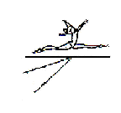

20 °

180°

160°

130°

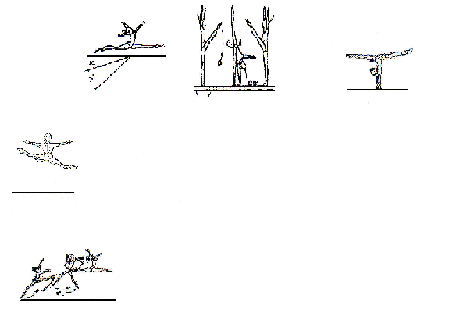**وضع خاطئ للرجلين .**

**الرجلين غير متوازيتين بوضع الفتح حسم 0.1 درجة .**

**7 – 3 متطلبات خاصة لحركات منتقاة من القانون .**

**ميزان ( 4.102 ) مطلوب فتح 180 – أو لا صعوبة .**

**\* ليب تبادل .**

**المطلوب :**

**- الساق الاولى يجب ان تصل الى ارتفاع على الاقل 45° وفتح 180° .**

- **اللجنة D .**

**اقل من 45° يعد ليب عادي .**

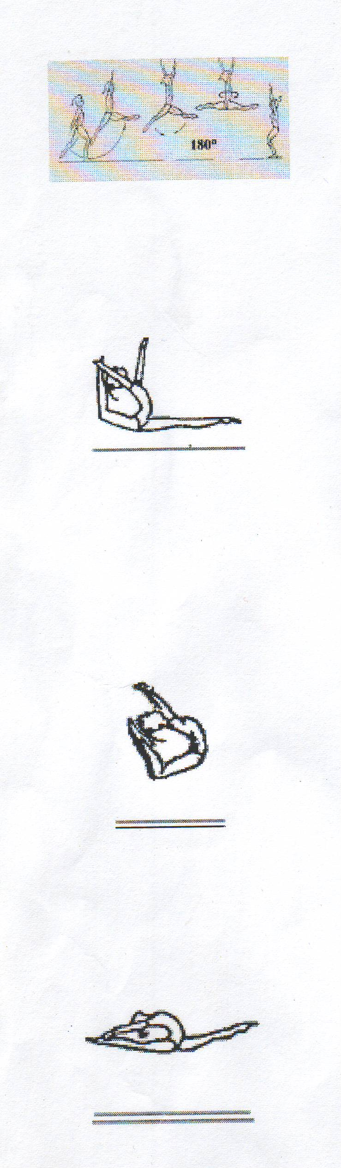 **\* ليب تبادل مع نصف لفة .**

**المطلوب : يجب ان يكون الفتح طولي .**

**اللجنة D .**

**- الساق الأمامية اقل من 45° أو الساق مثنية تعد ليب مع نصف لفة .**

**- إذا كان وضع الساقين في الفتح عرضي تعد ليب مع تبادل مع ربع لفة .**

**\* ليب مع حلقة وليب تبادل مع حلقة .**

**المطلوب : - يجب أن يكون هناك تقوس في الظهر والرأس للخلف مع القدم بارتفاع الرأس .**

**- الفتح 180° .**

**- الرجل الأمامية مع المستوى الأفقي .**

**اللجنة D .**

**- قدم اقل من مستوى الكتف أو الرجل الأمامية اقل من المستوى الأفقي < 10° تخفض الصعوبة**

**- عدم أعادة الرأس إلى الخلف أو عدم التقوس تعد ليب عادي أو ليب تبادل .**

**اللجنة E .**

**- نقص في التقوس . حسم 0.1 درجة .**

**- قدم بمستوى الكتف . حسم 0.1 درجة .**

**- الرجل الأمامية اقل من المستوى الأفقي . حسم 0.1 درجة .**

**ملاحظة : الرجل الخلفية ممدودة أو مستقيمة نفس الحركة .**

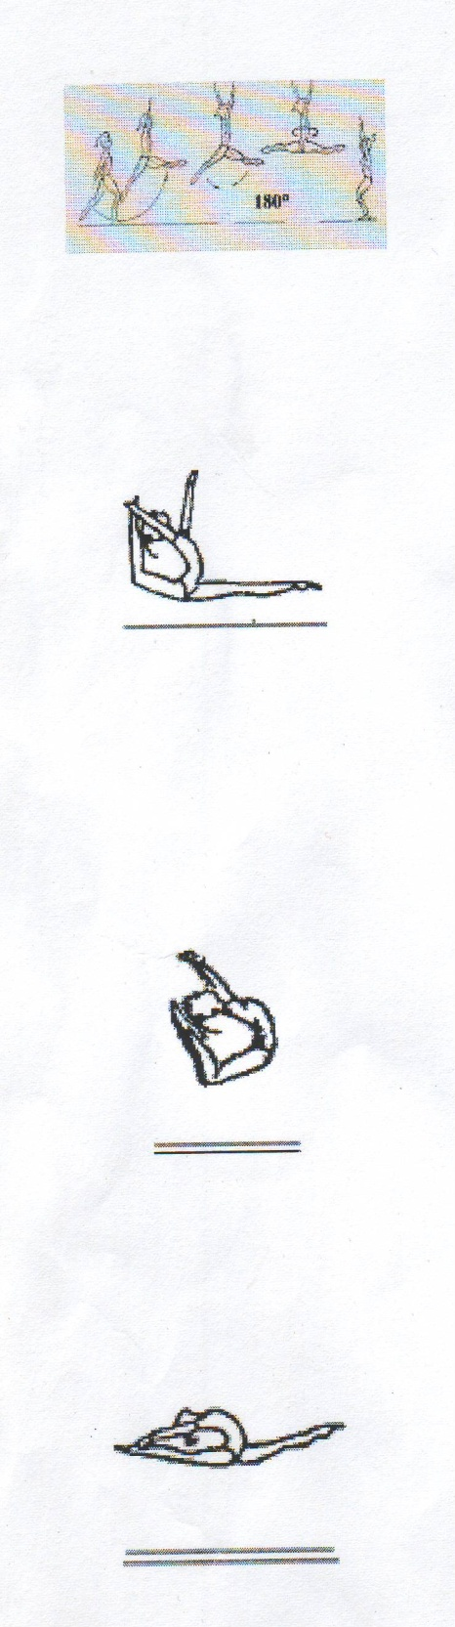**\* وثبة الخروف :**

**المطلوب : - أعادة الرأس للخلف ، القدمين بارتفاع الرأس ملامسة تقريباً للرأس وضع الحلقة .**

**اللجنة :D**

**- عدم وجود شكل الحلقة لا صعوبة .**

**- عدم أعادة الرأس للخلف أو وضع التقوس غير موجود لا صعوبة .**

**اللجنة :E**

**- نقص في التقوس . حسم 0.1 درجة .**

**- نقص إغلاق الشكل . حسم 0.1 درجة .**

**- فتح الساقين أو القدمين حسم 0.1 – 0.3 درجة .**

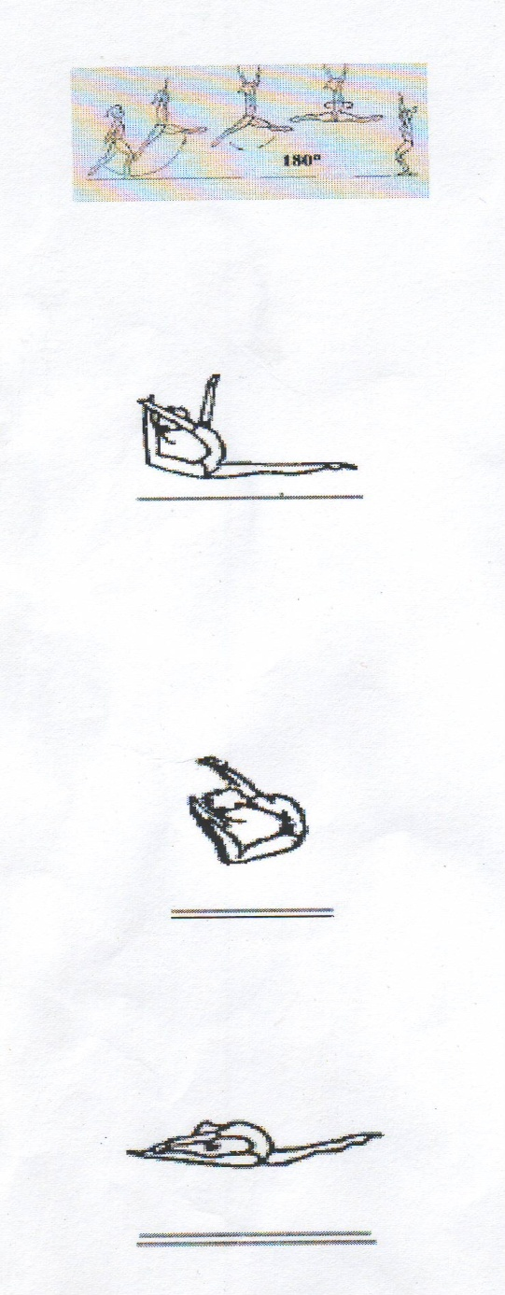**\* وثبة اليانغ بو .**

**المطلوب : - اكثر من الفتح في الليب الرجل الأمامية على المستوى الأفقي .**

**اللجنة D :**

**- لا يوجد أكثر من 180° في الفتح لكن الرجلين على المستوى الأفقي . تخفض الصعوبة .**

**- أكثر من 180° لكن الرجل الأمامية اقل من المستوى الأفقي < 10°.**

**مع حلقة . تعد ليب**

**- عدم إعادة الرأس إلى الخلف ، عدم وجود تقوس .**

**او سيزون. تعد ليب عادي**

**- عدم إعادة الرأس إلى الخلف وعدم وجود التقوس ونقص 20° من الفتح .**

**لا صعوبة**

**اللجنة E:**

**- نقص التقوس . حسم 0.1 درجة .**

**- أكثر من 180° لكن الرجل الأمامية اقل من المستوى الأفقي . حسم 0.1 درجة .**

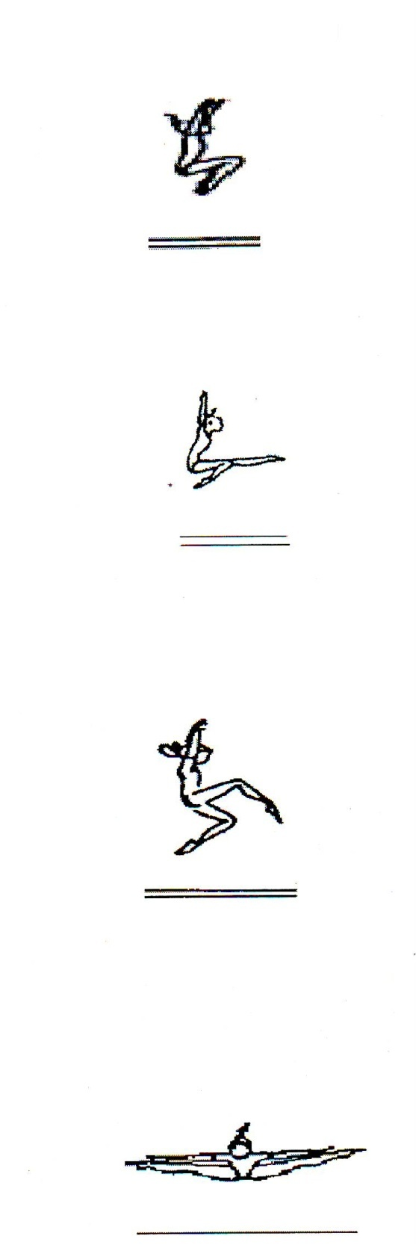**\* وثبة التكور .**

**المطلوب : - زاوية الحوض والركبة تكون 45° عند الركبة .**

**اللجنة :D**

**اكبر من 135° زاوية الحوض . لا صعوبة .**

**اللجنة :E**

**- الركب على المستوى الأفقي . حسم 0.1 درجة .**

**- الركب اقل من المستوى الأفقي . حسم 0.3 درجة .**

**\* وثبة الذئب ( كوجاك ) .**

**المطلوب : زاوية الحوض تكون 45° ، الركبتين معاً .**

**اللجنة :D**

**- زاوية الحوض اكبر من 135° . لا صعوبة .**

**- الرجلين على المستوى الأفقي .**

**اللجنة E:**

**- الرجل الممدودة على المستوى الأفقي . حسم 0.1 درجة .**

**- الرجل الممدودة اقل من المستوى الأفقي . حسم 0.3 درجة .**

**\* وثبة القطة ( كماة ) مع أو من دون الدوران .**

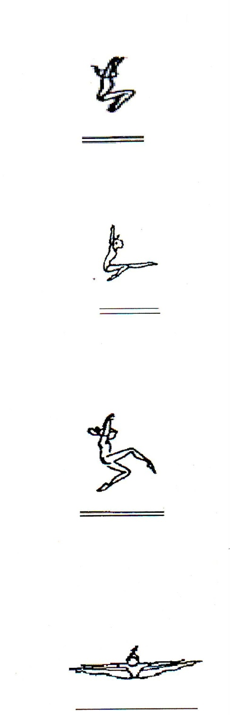**المطلوب : تقييم الركبة المنخفضة .**

**اللجنة :D**

**- زاوية الحوض اكبر من 135° . لا صعوبة .**

**- نقص تتابع الركب . تعد وثبة مكورة .**

**اللجنة :E**

**- ركبة واحدة أو الركب على المستوى الأفقي . حسم 0.1 درجة .**

**- ركبة واحدة أو الركب اقل من المستوى الأفقي . حسم 0.3 درجة .**

**\* وثبة الزاوية فتحاً مع أو من دون الدوران .**

**المطلوب : الرجلين على المستوى الأفقي .**

**اللجنة D:**

**- زاوية الحوض اكبر من 135° . لا صعوبة .**

**اللجنة :E**

**- الرجلين على المستوى الأفقي . حسم 0.1 درجة**

**- الرجلين اقل من المستوى الأفقي . حسم 0.3 درجة**

**أخطاء الأداء : ( اللجنة E ) .**

**حسومات أخطاء الجسم والذراعين والرجلين تضاف إلى الحسومات السابقة للسعة والزوايا .**

**7 – 4 جهاز المتوازي .**

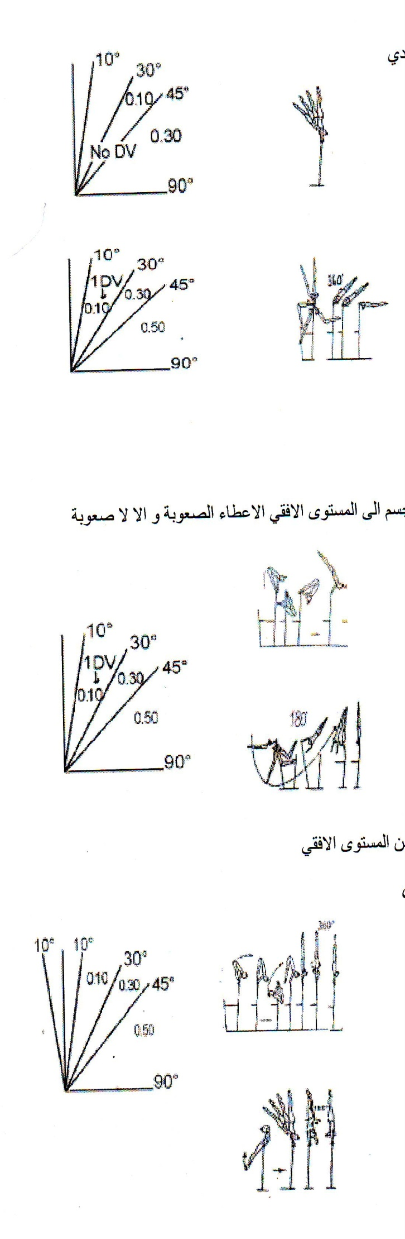**7 – 4 – 1 المرجحة للوقوف على اليدين .**

**تحسب عند وصول كل أجزاء الجسم خلال 10° من المحور العمودي .**

**اللجنة D:**

**- إذا تمت خلال 10° من المستوى العمودي .**

**تحسب الصعوبة**

**- اكبر من 10° . لا صعوبة**

**اللجنة E:**

**- اكبر من 10° - 30° . لا حسم .**

**- اكبر من 30° - 45° . حسم 0.1 درجة .**

**- اكبر من 45° . حسم 0.3 درجة .**

**7 – 4 – 2 المرجحات : حركات مع اللف .**

* 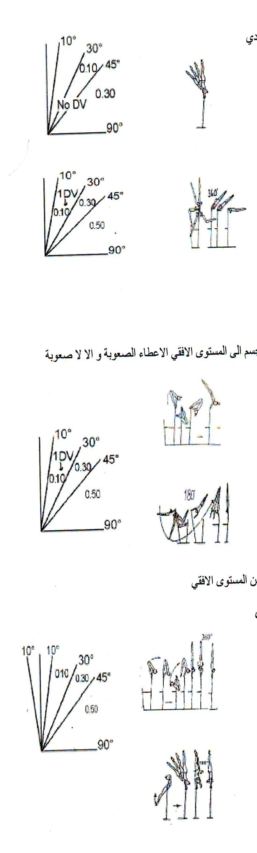**لا تصل إلى المستوى العمودي .**
* **لا تصل إلى الوقوف على اليدين .**
* **تعود الحركة بعد اللف في الاتجاه المعاكس .**

**اللجنة :D**

**- اكبر من 10° . تخفض الصعوبة** .

**اللجنة :E**

**- اكبر من 10° - 30° . حسم 0.1 درجة .**

**- اكبر من 30° - 45° . حسم 0.3 درجة .**

**- اكبر من 45° . حسم 0.5 درجة .**

**المرجحات مع نصف لفة 180° .**

**يجب إن تصل جميع أجزاء الجسم إلى المستوى الأفقي لإعطاء الصعوبة وألا لا صعوبة .**

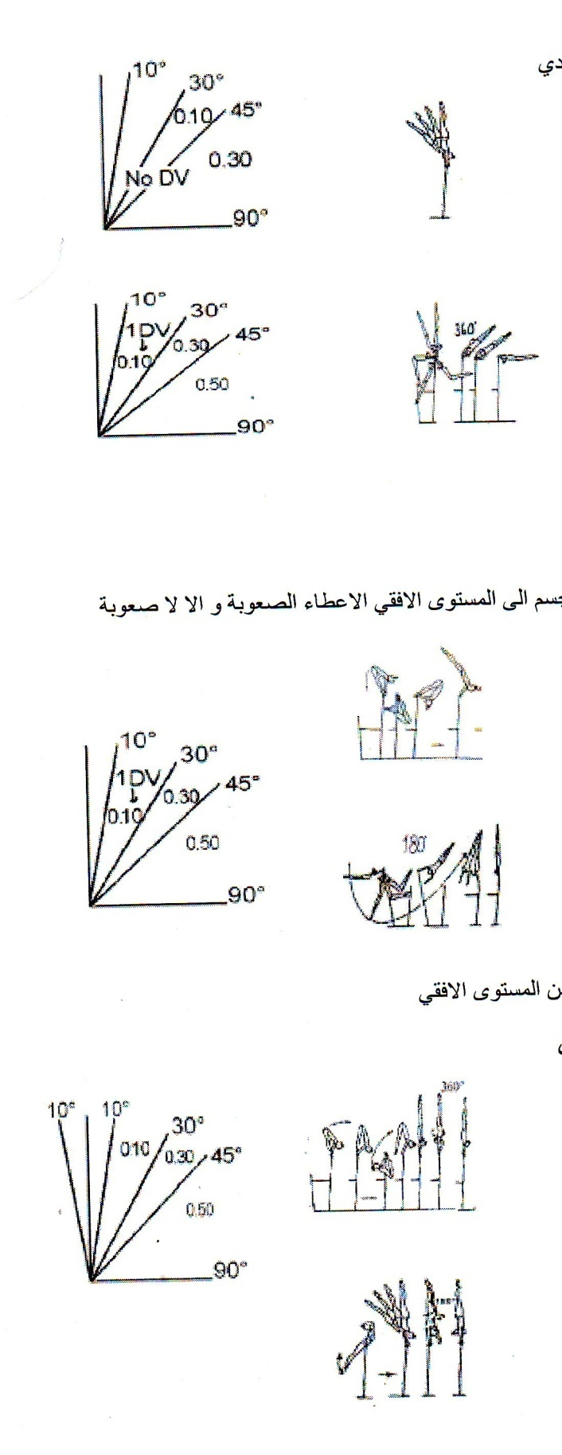**7 – 4 – 3 الحركات الدورانية من دون لف والحركات الطيرانية من البار العلوي إلى البار السفلي .**

**اللجنة :D**

**- إذا وصلت الحركة إلى 10° . تحسب الصعوبة**

**- اكبر من 10° . تخفض الصعوبة**

**اللجنة E:**

**- اكبر من 10° - 30° . حسم 0.1 درجة**

**- اكبر من 30° - 45° . حسم 0.3 درجة**

**- اكبر من 45° . حسم 0.5 درجة**

**ملاحظة : حركات دورانية من دون لف إذا كان جزء من الجسم اقل من المستوى الأفقي .**

**7 – 4 – 4 حركات دورانية مع اللف في مرحلة الوقوف على اليدين .**

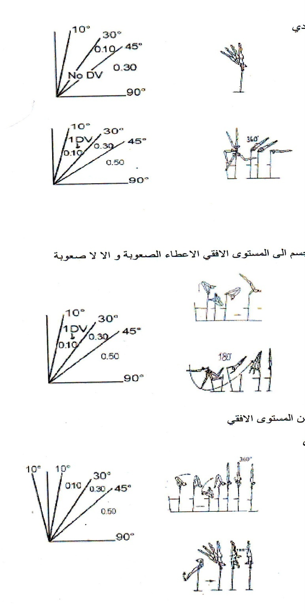**والمرجحة للوقوف على اليدين مع اللف .**

**اللجنة :D**

**- تحسب الصعوبة عندما تصل الحركة للوقوف على اليدين .**

**ويتم اللف خلال 10° من الجهتين .**

**اللجنة :E**

**- اكبر من 10° - 30° . حسم 0.1 درجة**

**- اكبر من 30° - 45° . حسم 0.3 درجة**

**- اكبر من 45° . حسم 0.5 درجة**

**أخطاء الأداء : حسومات أخطاء الجسم تؤخذ بالإضافة إلى حسومات سعة المرجحة**